Modul Sejarah Seni Rupa Islam Indonesia Masa Masuknya Pengaruh Islam

TUJUAN INSTRUKSIONAL UMUM
Setelah mengikuti perkuliahan ini, diharapkan mahasiswa bisa memahami tentang sejarah seni rupa Indonesia khususnya pengaruh Islam setelah runtuhnya kerajaan Hindu. Penekanan materi diarahkan pada penguasaan kronologi peristiwanya berdirinya kerajaan Islam dan hasil budaya serta beberapa pengaruh dari budaya sebelumnya.

TUJUAN INSTRUKSIONAL KHUSUS
- Mahasiswa dapat memahami dan menjelaskan kronologi kerajaan-kerajaan islam yang tumbuh di Indonesia
- Mahasiswa dapat memahami dan menjelaskan Faktor-faktor apa saja yang membawa Islam ke Indonesia
- Mahasiswa dapat memahami dan menjelaskan hasil-hasil budaya Islam yang dipakai oleh masyarakat Indonesia hingga kini
- Mahasiswa dapat memahami dan menjelaskan bentuk-bentuk budaya Islam yang mendapat pengaruh dari kebudayaan sebelumnya

Pedagang sebagai Penyebar Islam
Pengaruh Islam masuk ke Indonesia melalui perdagangan international yang dilakukan oleh kerajaan Hindu sebelumnya. Faham-faham Islam dibawa oleh kaum pedagang dari Gujarat, Arab dan Persia yang berdagang dan menetap di Indonesia. Para pedagang tersebut adalahmenguasai ilmu Islam dam menyebarkannya melalui pendekatan pada raja-raja atau pejabat kerajaan. Mereka terkadang menyatu dengan pribumi khususnya keluarga kerajaan bahkan diantara mereka ada yang menikah dengan keluarga kerajaan dan menetap di Indonesia. Tidak jarang dari mereka menguasai pelabuhan-pelabuhan perdagangan dan menjadi syah bandar di pelabuhan tersebut.

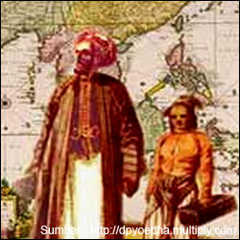
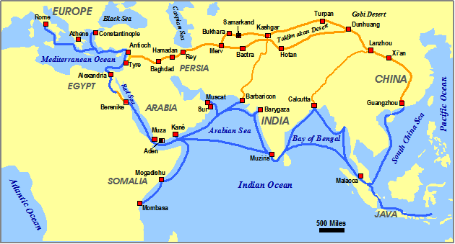
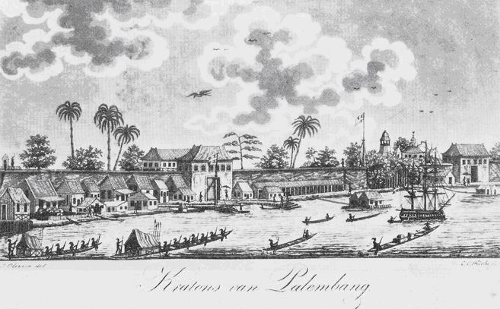
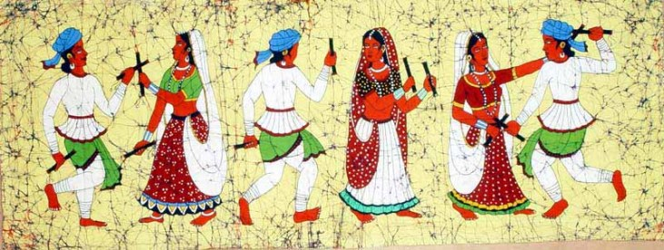

Berperannya Para Wali songo
Penyebaran Islam khususnya di tanah Jawa tidak luput dari peran Wali songo. Wali merupakan seseorang yang mempunyai tingkatan yang cukup tinggi dalam mempelajari agama Islam dan dekat serta dicintai oleh Allah.. Wali selalu diberi kekuatan muzizat oleh Allah hingga mempunyai kesaktian dalam fungsinya sebagai penyebar agama Islam. Munculnya para wali ketika kerajaan Demak berperan dalam penyebaran agama Islam pertama di pulau Jawa, kemudian disusul dengan kerajaan kerajaan lainnya termasuk Mataram.
Wali merupakan penasehat dari kerajaan, sehingga petua-petuanya menjadi pertimbangan raja dalam menentukan suatu keputusan. Wali yang terkenal adalah Wali Songo yang dinamakan 9 para wali.
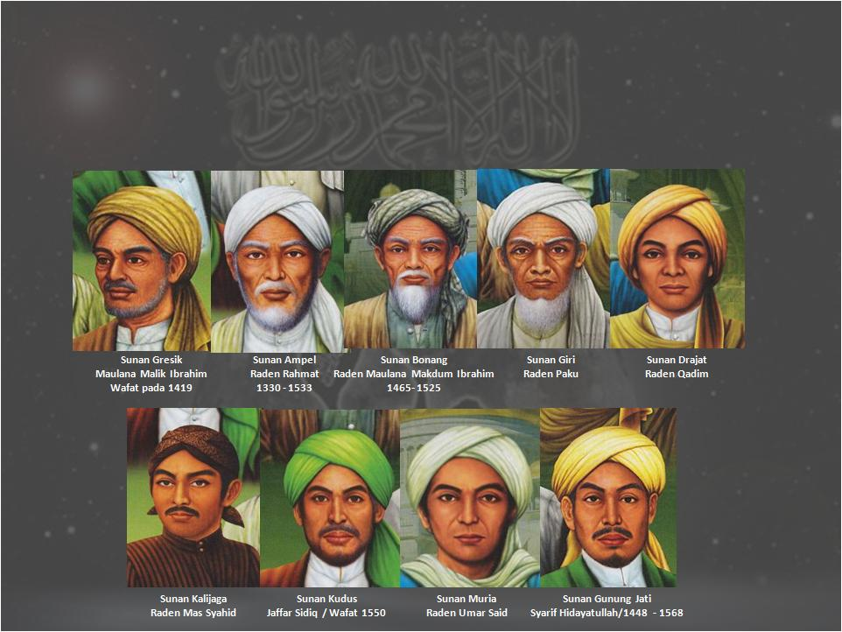

Sembilan Wali tersebut adalah :
- Maulana Malik Ibrahim
- Seorang keturunan Arab yang menetap di daerah Gresik dan dianggap sebagai perintis penyebaran Islam di tanah Jawa
- Sunan Ampel
- Seorang tokoh yang mendirikan pondok pesantren di Ampel Denta dekat Surabaya. Dia merupakan murid dari Maulana Malik Ibrahim dan meneruskan perjuangannya
- Sunan Bonang
- Seorang tokoh yang menaruh perhatian dalam kesenian Macapat, sehingga dia menyebarkan agama lewat kesenian alat Bonang
- Sunan Drajat
- Seorang ulama yang memperhatikan tentang kesejahteraan fakir miskin. Dia dianggap yang mengelolah Zakat, Infak dan sedekah dan dia juga menyarankan selalu hidup sederhana
- Sunan Giri
- Seorang ulama yang memperhatikan pendidikan agama islam. Ulama ini juga mendirikan pondok pesantren yang sering dikunjungi berbagai daerah, sehingga disebut sebagai tokoh pemersatu pendidikan agama Islam
- Sunan Kudus
- Seorang ulama yang menguasai ilmu tauhid (Keesaan Tuhan), ilmu fikih (hukum-hukum Islam)
- Sehingga mendapat kepercayaan dari kesultanan Demak sebagai pejabat kerajaan dalam hal hukum
- Sunan Muria
- Seorang ulama yang mempunyai kekuatan untuk berfatwa. Dia memilih tempat yang sunyi di dekat gunung Muria, dalam dakwahnya selalu pada masyarakt kecil petani dan nelayan. Kesenian juga merupakan alat penyebaran islam, melalui Macapat
- Sunan Kalijaga
- Seorang ulama yang menyebarkan agama Islam melalui kesenian diantaranya kesenian wayang kulit. Sunan Kalijaga juga menyebarkan agama Islam lewat perpaduan tradisi sebelumnya
- Sunan Gunung Jati
- Seorang ulama yang menetap di bukit Muara jati di daerah Cirebon. Nama lainnya adalah Syarif Hidayat.

Karajaan Islam Di Indonesia
Setelah keruntuhan kerajaan hindu terakhir Majapahit, maka munculah kerajaan di daerah kekuasaan Majapahit dengan memerdekakan diri menjadi negara kecil-kecil disetiap daerah Indonesia. Berikut ini adalah kronologi dari beberapa kerajaan atau kesultanan yang dianggap besar

- Kesultanan Samodra Pasai
- Berdiri : 1290
- Bentuk Negara : Kerajaan/Kesultanan
- Pemerintahan : Monarki
- Raja Pertama : Sultan Mali Al Saleh
- Periode : 1290 - 1297
- Agama : Islam
- Wilayah : Sumatra bagian pesisir utara
  - Perekonomian : perdagangan yang maju dari India dan cina
- Kuhancuran : 1524 dibawah pengaruh kekuasaan Kesutanan Aceh Darusalam

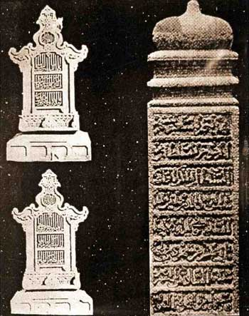
- Kesultanan Aceh Darusalam
- Berdiri : 1204
- Bentuk Negara : Kerajaan/Kesultanan
- Pemerintahan : Monarki
- Raja Pertama : Sultan Jihan Syah
- Raja Terkenal : Sultan Iskandar Muda
- Periode : 1607 - 1636
- Agama : Islam
- Wilayah : Sumatra utara hingga bagian timur setelah menaklukkan kerajaan Aru
- Perekonomian : perdagangan yang maju dari India dan cina dan Portugis
- Peninggalan : Masjid Raya Baiturrahman

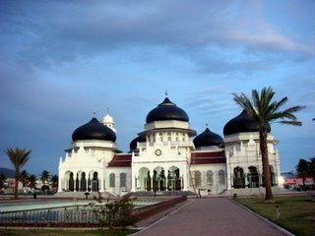

- Kesultanan Demak
- Berdiri : 1500
- Bentuk Negara : Kerajaan/Kesultanan
- Pemerintahan : Monarki
- Raja Pertama : Raden Patah
- Raja Terkenal : Sultan Trenggono
- Periode : 1521 - 1546
- Agama : Islam
- Wilayah : Pesisir Jawa Tengah samapi Jawa Barat, dengan membendung serangan Portugis
- Perekonomian : Perdangan dengan penyebaran agama Islam keseluruh wilayah
- Keruntuhan : Keruntuhan Kesultnan Demak ketika diperintah oleh Sultan Aryo Penangsang dengan pemerintahan yang kejam dan akhirnya dapat ditumbangkan oleh Jaka Tingkir dari pajang
- Penyebaran agama : juga menyertakan peran Wali sebagai penasehat dalam memutuskan masalah kerajaan

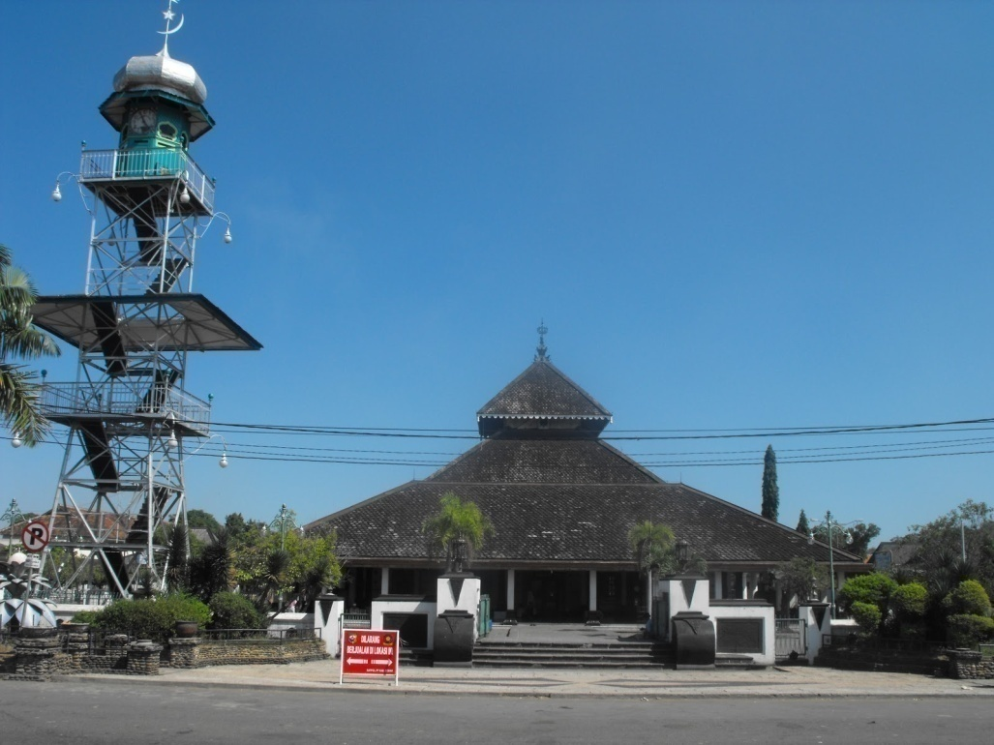
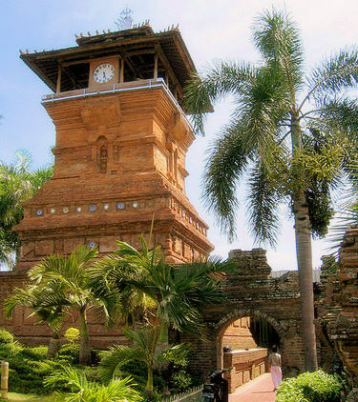

- Kesultanan Pajang (Mataram Baru)
- Berdiri : 1568
- Bentuk Negara : Awalnya Kepatihan
- Pemerintahan : Monarki/ dibawah Ker. Pajang
- Raja Pertama : Ki ageng panembahan dan diserahkan putranya Sutawijaya (1575)
- Raja perintis : Panembahan Senopati (1586 – 1601) merintis invasi kekuasaan sampai wilayah Jawa Timur Surabaya, Pasuruan, Blambangan
- Raja Terkenal : Sultan Agung/Mas Rangsang
- Periode : 1613 - 1645
- Agama : Islam
- Wilayah : Seluruh Pulau Jawa kecuali Batavia
- Hasil Budaya : Sultan Agung juga menerapkan tarikh jawa islam ke Hijriah dimulai pada 1 Muharam 1043. Karya sastra yang berjudul “Sutra Gending” merupakan ajaran tentang kesucian jiwa.
- Hukum : Sultan Agung juga menciptakan hukum pidana maupun perdata dengan nama “Surya Alam”
- Pada perkembangan berikutnya Kesultanan Mataram mulai menunjukkan perpecahan hingga kekuasaan akhirnya dibagi menjadi dua yaitu kesultanan Surakarta dan Kesultanan Yogyakarta
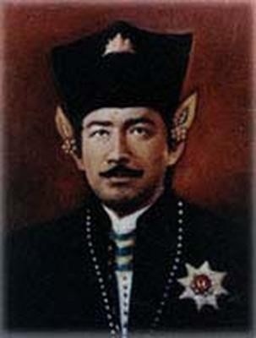
Sultan Agung Adi Prabu Hanyakrakusuma
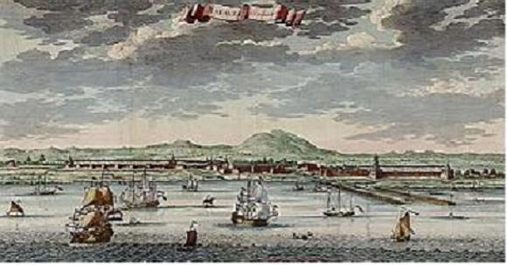
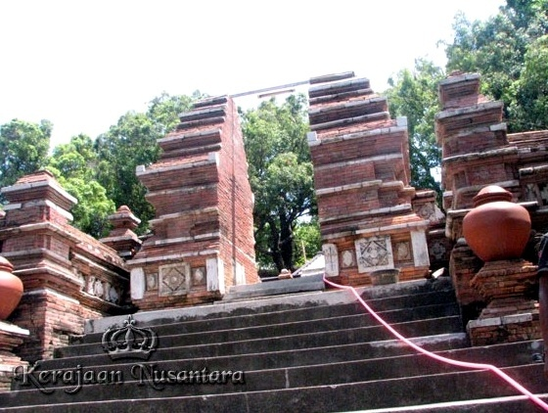

- Kesultanan Cirebon
- Berdiri : 1552
- Bentuk Negara : Kesultanan
- Pemerintahan : Monarki
- Raja Pertama : Fatahillah atau Faletehan beberap sumber disebut juga namanya Sunan Gunung Jati
- Agama : Islam
- Wilayah : Sekitar daerah Cirebon
- Perekonomian : Perdangan dengan Portugis karena beberapa daerah dikuasai Portugis
- Peninggalan sampai kini Kesultanan Cirebon masih ada dan melakukan kegiatan ritual

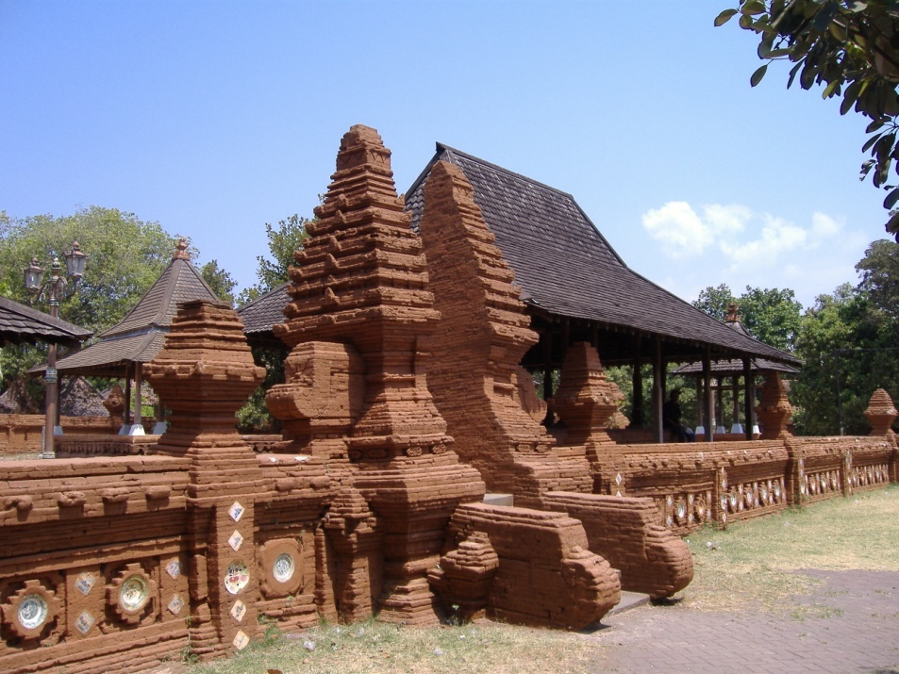
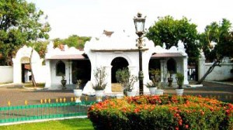
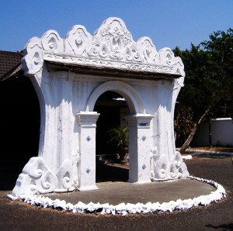
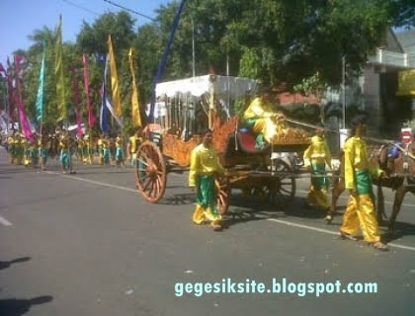

- Kesultanan Banten
- Berdiri : 1525
- Bentuk Negara : Kesultanan
- Pemerintahan : Monarki
- Raja Pertama : Nurullah
- Kesultanan : Hasanuddin (putranya)
- Periode : 1552 - 1570
- Agama : Islam
- Wilayah : Sekitar daerah Banten dan merdeka sendiri dari kekuasaan Demak
- Perekonomian : Perdangan dengan Portugis karena beberapa daerah dikuasai Portugis
- Peninggalan sampai kini masih ada, ritual agama



- Kesultanan Surakarta
- Berdiri : 1525
- Bentuk Negara : Kesultanan
- Pemerintahan : Monarki
- Sultan Pertama : Pakubuwono I
- Kesultanan Kini : Pakubuwono XIII
- Periode : Sekarang - ?
- Agama : Islam
- Wilayah : Sekitar daerah Surakarta yang terbentuk dalam wilayah kesunanan sendiri
- Peninggalan : Sampai kini masih ada, dan mengadakan kegiatan ritual agama

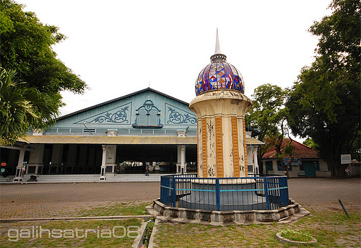
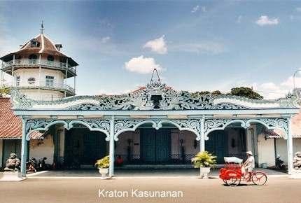
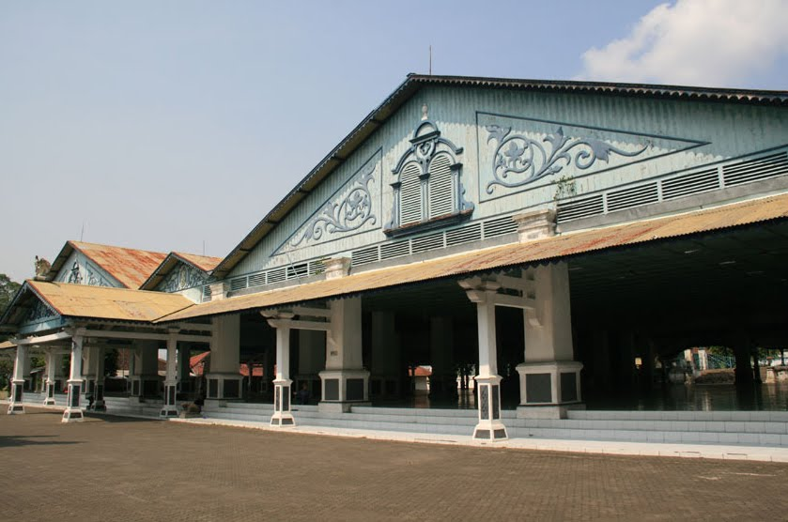

- Kesultanan Yogyakarta
- Berdiri : 1525
- Bentuk Negara : Kesultanan
- Pemerintahan : Monarki
- Sultan Pertama : Hamengkubuwono I
- Kesultanan Kini : Hamengkubuwono X
- Periode : Sekarang - ?
- Agama : Islam
- Wilayah : Sekitar daerah Ngayogyakarta Hadiningrat yang terbentuk dalam wilayah kesultanan sendiri
- Peninggalan : Sampai kini masih ada, dan mengadakan kegiatan ritual agama

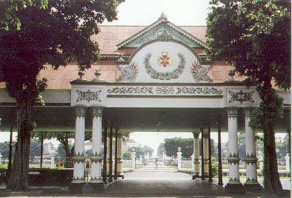
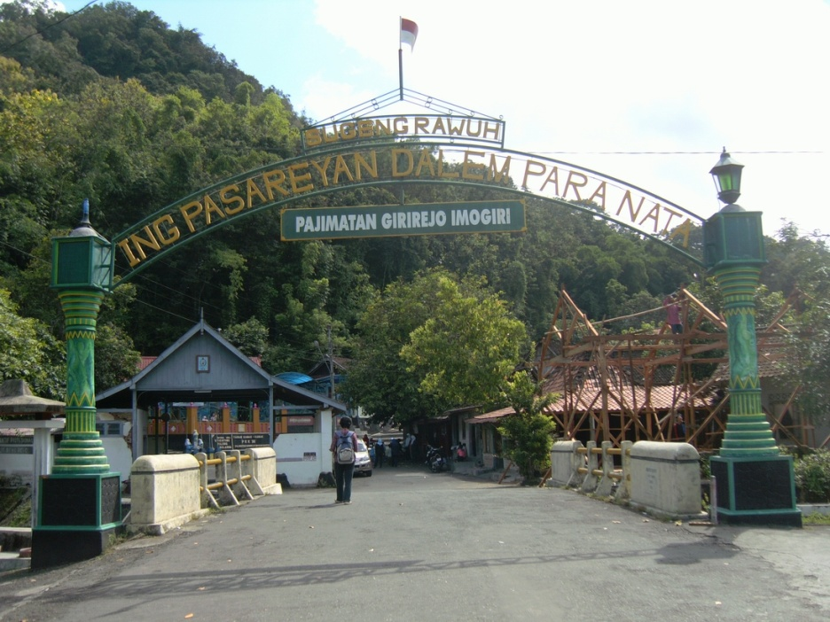
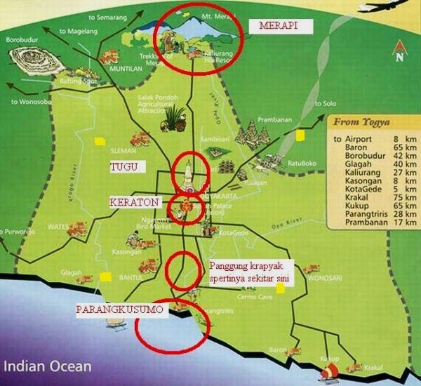

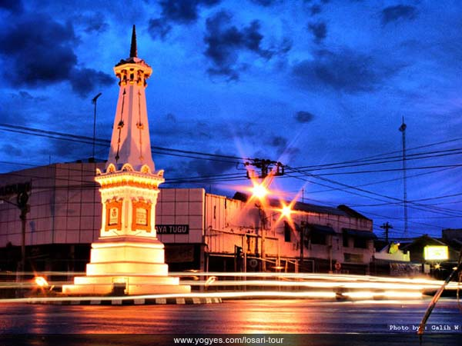
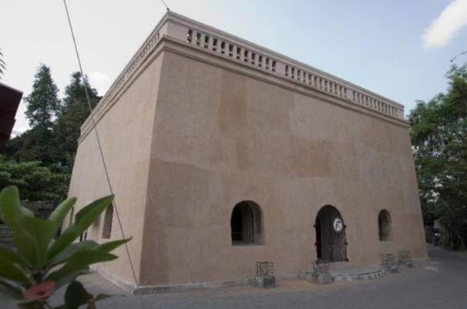
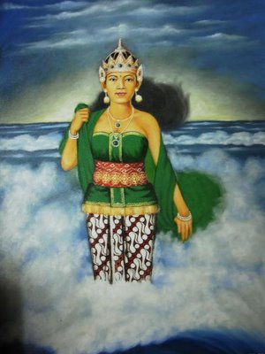

Hasil Kebudayaan yang Bercorak Islam
- Seni Kaligrafi
- Seni menulis indah dalam huruf arab, seni ini dipenguruhi oleh kebudayaan Arab dan Persia
- Dalam Prakteknya atau fungsinya seni kaligrafi sudah menyebar dalam bentuk-bentuk tertentu misalnya ukiran, lukisan, hiasan dinding masjid, hiasan dari logam sampai pada karya grafis
- Dalam perkembangannya Seni kaligrafi dikembangkan dalam bahasa Jawa dan bahasa Indonesia
- Dan pada sekolah seni dipakai dalam matakuliah kaligrafi (seni menulis indah)
